Задание № 1. Определи деревья по листьям
В левой колонке напиши названия деревьев, которые встретятся тебе по пути в музей, а в правой колонке выбери правильный контур их листьев.
№ | Название дерева | Как выглядит его лист
1 | Каштан | 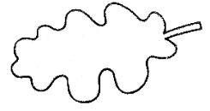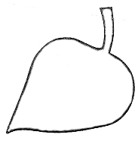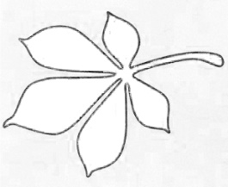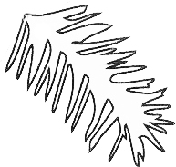
2 | Осина | 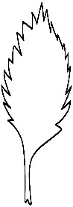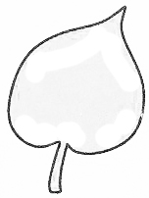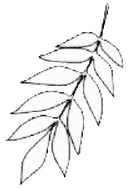
3 | Клён | 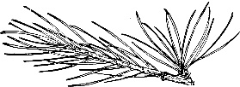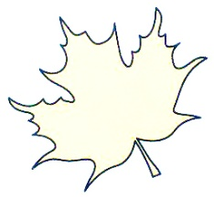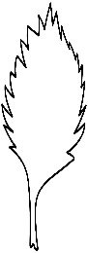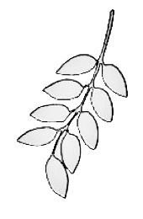
4 | Дуб | 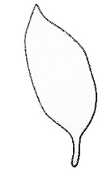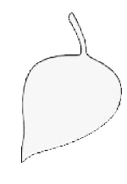
5 | Липа
6 | Берёза
7 | Лиственница
8 | Груша
9 | Ель и пихта
10 | Орешник
11 | Ива | 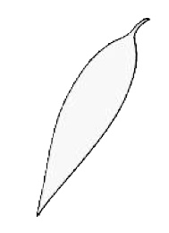
12 | Рябина
13 | Яблоня
14 | Ясень | 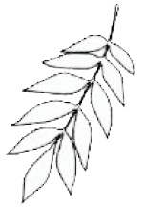

Задание № 2. Какие бывают деревья?
Ты познакомился со многими деревьями царицынского парка. Но деревья тоже бывают разные! Запиши верные определения.

Лиственные деревья – | деревья, у которых листья имеют вид пластинок . _______________________________________________  _______________________________________________  _______________________________________________
Хвойные деревья –  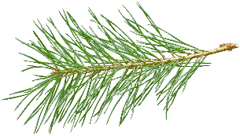 | деревья, у которых листья имеют вид иголок . _______________________________________________  _______________________________________________  _______________________________________________
Задание № 3. Определи хвойные и лиственные деревья
Используя материалы Задания №1 и Задания № 2, вычеркни лишние названия деревьев в каждом столбце.

Лиственные деревья | Хвойные деревья
Лиственница | Ель
Ель | Груша
Берёза | Клён
Ива | Лиственница
Осина | Ива
Груша | Осина
Рябина | Пихта
Липа | Дуб
Каштан | Ясень
Клён | Каштан
Пихта | Берёза
Дуб | Орешник
Яблоня | Яблоня
Ясень | Липа
Орешник | Рябина

